**MINISTERIO DE EDUCACIÓN**

**DIRECCIÓN DE AUDITORÍA INTERNA**

**INFORME O-DIDAI/SUB-130-2023**

**SIAD: 623772**

**CONSEJO O CONSULTORÍA DE PRIMER SEGUIMIENTO A LA CARTA A LA ENTIDAD No. DAS-0064-2022-01/2023, EJERCICIO FINANCIERO FINALIZADO AL 31 DE DICIEMBRE DE 2022, HACIENDO MENCIÓN QUE LAS DEFICIENCIAS NO AMERITARON REVELARSE COMO HALLAZGOS EN EL INFORME DE AUDITORÍA; NO OBSTANTE, SE HACE NECESARIO DARLE EL SEGUIMIENTO RESPECTIVO A LA RECOMENDACIÓN DE LA DEFICIENCIA DENOMINADA, “RENDICIÓN DE CUENTAS DE LAS ORGANIZACIONES DE PADRES DE FAMILIA”, EN LA DIRECCIÓN DEPARTAMENTAL DE EDUCACIÓN DE HUEHUETENANGO.**

**GUATEMALA, SEPTIEMBRE DE 2023**

**INDICE**

INTRODUCCION 1

OBJETIVOS 1

ALCANCE DE LA ACTIVIDAD 1

RESULTADOS DE LA ACTIVIDAD 1

COMENTARIO DE AUDITORÍA 3

**ANEXO 4**

# INTRODUCCION

De conformidad con el nombramiento de auditoría No. O-DIDAI/SUB-130-2023 SIAD:623772 de fecha 22 de agosto de 2023, fui designada para realizar Consejo o consultoría de primer seguimiento a la Carta a la Entidad No. DAS-0064-2022-01/2023, Ejercicio Financiero finalizado al 31 de diciembre de 2022, haciendo mención que las deficiencias no ameritaron revelarse como hallazgos en el informe de auditoría; no obstante, se hace necesario darle el seguimiento respectivo a la recomendación de la deficiencia denominada, “Rendición de Cuentas de las Organizaciones de Padres de Familia”, en la Dirección Departamental de Educación de Huehuetenango.

1. **OBJETIVOS**

**2.1 GENERAL**

Realizar primer seguimiento a la deficiencia emitida por la Contraloría General de Cuentas

* 1. **ESPECÍFICO**

Verificar si existen recomendaciones implementadas, en proceso e incumplidas.

1. **ALCANCE DE LA ACTIVIDAD**

Se efectuó primer seguimiento a las recomendaciones emitidas por la por la Contraloría General de Cuentas, respecto a la, a la Carta a la Entidad No. DAS-0064-2022-01/2023, Ejercicio Financiero finalizado al 31 de diciembre de 2022, haciendo mención que las deficiencias no ameritaron revelarse como hallazgos en el informe de auditoría; no obstante, se hace necesario darle el seguimiento respectivo a la recomendación de la deficiencia denominada, “Rendición de Cuentas de las Organizaciones de Padres de Familia”, en la Dirección Departamental de Educación de Huehuetenango.

1. **RESULTADOS DE LA ACTIVIDAD**

De conformidad con el formulario SR-1 “Implementación de Recomendaciones” y la evaluación realizada a los argumentos y documentos presentados por los responsables, se estableció que, el estado actual de las recomendaciones es el siguiente:

# RECOMENDACION EN PROCESO (SR1) Ver detalle en Formulario SR1

De conformidad con el formulario SR1 “Implementación de Recomendaciones” y la evaluación realizada a los argumentos y documentos presentados por los responsables, se estableció que la recomendación de la deficiencia, se encuentra en proceso por lo siguiente:

1. **Deficiencias en la Rendición de Cuentas de las Organizaciones de Padres de Familia.**

La Ministra de Educación giró instrucciones por escrito al Director Departamental de Educación de Huehuetenango. Así mismo, los responsables a través de la Subdirección de Fortalecimiento a la Comunidad Educativa giraron –SUBFOCE- instrucciones por escrito a los Técnicos de Servicio de Apoyo, Coordinadores Distritales y Comisionados Temporales de Administración Educativa, con la finalidad de que se vele por el cumplimiento de los directores educativos, juntas directivas de las Organizaciones de Padres de Familia –OPF, den cumplimiento a lo recomendado por la Contraloría General de Cuentas. Presentaron cronograma con dos actividades a realizar. Y en cumplimiento al cronograma, llevaron a cabo capacitaciones, las cuales fueron realizadas por la Subdirección de Fortalecimiento a la Comunidad Educativa y el Departamento de Organización Escolar. Sin embargo, no presentaron evidencia que respalde los monitoreos realizados por los Técnicos de Servicio de Apoyo -TSA- utilizando la plataforma Kobo Toolbox. Así como, informes de capacitación dirigido a las Organizaciones de Padres de Familia -OPF-, requeridos por la DIDEDUC, derivado a que solicitaron ampliación de las fechas para la ejecución de las actividades al 08/09/2023, al Director Departamental de Educación de Huehuetenango.

De igual forma, no presentaron evidencia documental, relacionada a la matrícula escolar revisada y actualizada por los Técnicos de Servicio de Apoyo del departamento, previo a efectuar transferencias a las Organizaciones de Padres de Familia. De igual manera, evidencia de la autorización y registro de libros utilizados para el control de los fondos asignados y documentos bancarios y contables. Al igual, que el inventario de los activos administrados. Razón por lo cual, se considera que la recomendación se encuentra en proceso. (Ver Anexo 1).

El resultado de que la recomendación continúe en proceso propicia que se mantenga firme la acción correctiva y atraso en los procesos administrativos. Asimismo, se corre el riesgo de una sanción pecuniaria por parte del ente fiscalizador estatal, por no completarse las acciones para el cumplimiento total de la recomendación.

1. **COMENTARIO DE AUDITORIA**

Debido a que, la Dirección de Auditoría Interna –DIDAI-, realizó primer seguimiento a la recomendación y que la misma se encuentra en proceso de implementación, queda bajo la responsabilidad de la Dirección Departamental de Educación de Huehuetenango, realizar las acciones necesarias para dar cumplimiento a la recomendación y será en un futuro seguimiento, donde se comprobará si se cumplió con la misma y así evitar ser sancionados por el ente fiscalizador estatal.

1. **ANEXO**

Anexo 1

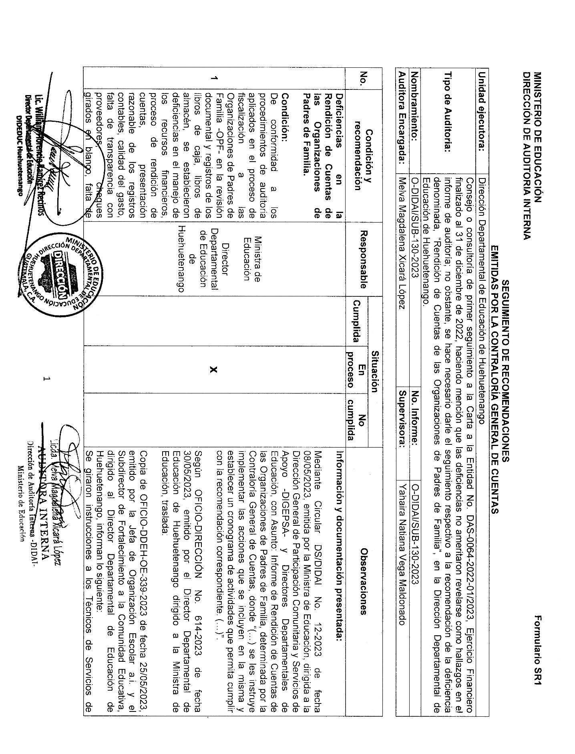

Continúa Anexo 1

Continúa Anexo 1

Continúa Anexo 1

Continúa Anexo 1

Continúa Anexo 1

Continúa Anexo 1

